Zajęcia zdalne, 26.10. 2020 r.
Witam serdecznie dzieci i Rodziców!
Temat dnia: Uszy na sprzedaż.
Drogie dzieci, dzisiaj dowiecie się w jaki sposób poznajemy wszystko, co nas otacza.

- Na początek zabawa Co jest schowane w pudełku?
Rodzic przygotowuje małe zabawki należące do dziecka, pudełko, pogniecione kawałki gazety.
Dzieci oglądają zabawki, np.misia, laleczkę, piłeczkę, samochodzik naczynia z kuchenki,……. dotykają ich. Potem R. chowa zabawki do pudełka, w którym są pogniecione kawałki gazety i które ma z boku dwa otwory. Dzieci wkładają ręce do otworów i poprzez dotyk starają się rozpoznać, co to za zabawka.
- Teraz posłuchajcie piosenki Pięć zmysłów.Oto link do piosenkihttps://www.youtube.com/watch?v=MnD7PFCTsVo
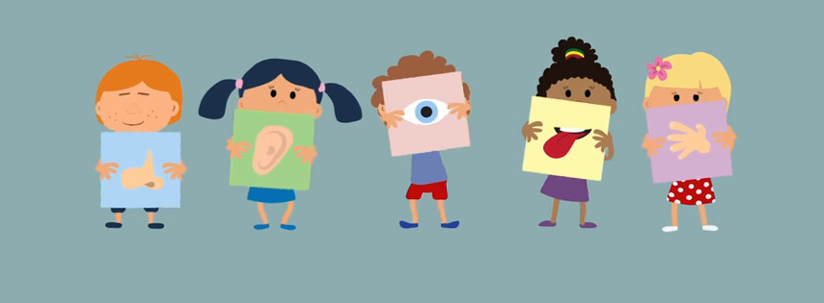
Dzieci postarają się zapamiętać i opowiedzieć rodzicom ile mamy zmysłów i do czego one służą.
- Zabawa z wykorzystaniem rymowanki.
Rodzic czyta tekst rymowanki, a dziecko pokazuje wymienioną przez rodzica część ciała. Potem dziecko powtarza tekst za rodzicem.
Uszy służą do słuchania, buzią smak badamy, oczy widzą to i owo, nosem świat wąchamy.
- Słuchanie opowiadania Grzegorza KasdepkeUszy na sprzedaż
Uszy to wdzięczny temat.
Kiedyś już coś na temat uszu mego synka Kacpra pisałem – dzisiaj czas na kolejną opowieść. Otóż był taki okres w życiu naszej rodziny, kiedy to wydawało nam się – mnie i mojej żonie Magdzie – że uszy są Kacprowi całkowicie niepotrzebne: wręcz mu przeszkadzają. Mówiliśmy: „Kacper, chodź na obiad!”. Kacper nic. Mówiliśmy: „Kacper, idźmy już do domu!”. Kacper nic. Mówiliśmy: „Kacper, wychodź z wanny!”. Kacper nic. Bawił się dalej, jak gdyby nie docierały do niego nasze słowa; robił babki z piasku albo oglądał telewizję, albo taplał się w wodzie – w zależności od tego, gdzie akurat przebywał. – Może on ogłuchł? – przestraszyła się kiedyś Magda, ale zaraz ją uspokoiłem. – Popatrz – powiedziałem, a potem zawołałem w stronę piaskownicy, z której od dobrego kwadransa próbowaliśmy wywabić Kacpra. – Synu, chodź na lody! Kacper w jednej chwili zerwał się na nogi, złapał wiaderko, łopatkę i już był przy nas. – Na patyku? – zapytał, oblizując się łakomie. – Czy w kubeczku? A więc nie ogłuchł. Ale dogadać się z nim z tygodnia na tydzień było coraz trudniej. Aż pewnego razu przy kolacji, gdy po raz dwudziesty zapytałem o coś swojego synka, a on mi nie odpowiedział, wpadł mi do głowy pomysł – skoro uszy są Kacprowi niepotrzebne, to może sprzedamy je, a za zarobione pieniądze pojedziemy na wakacje, nad morze lub w góry? – Co ty na to? – zwróciłem się w stronę Kacpra, bez wiary jednak, że mnie usłyszy. – Takie młode uszy, prawie nieużywane, to pewnie są teraz w cenie… Na pewno się komuś przydadzą. Kacper zastrzygłuszami jak koń odganiający natrętną muchę, ale nie odezwał się ani słowem. – Trochę szkoda… – powiedziała Magda. – Zupełnie nowe uszy… – Szkoda, szkoda… – westchnąłem. – Ale masz lepszy pomysł? Magda nie miała. Daliśmy więc ogłoszenie do gazety: „Sprzedam uszy, prawie nieużywane, warto!”. I numer telefonu. Nazajutrz Kacper chodził od rana niespokojny; pytaliśmy się go, o co chodzi, lecz nie odpowiadał – za każdym razem jednak wahał się, jakby chciał wydusić z siebie jakieś słowo. Po dwudziestej zadzwonił telefon. Zanim zdążyłem do niego dobiec, Kacper już podnosił słuchawkę. – Halo?... – usłyszałem jego głosik. – Uszy?... Nie, to już nieaktualne… Nie, nie sprzedane… Po prostu właściciel się rozmyślił…Krztusiłem się ze śmiechu, a i Magda także – chciała iść do pokoju, ale ją powstrzymałem.– Nie, nie… – mówił dalej Kacper. – Po prostu stwierdził, że przydadzą mu się… Tak… Do widzenia…
A raczej – do usłyszenia! Kacper odłożył słuchawkę, a my wróciliśmy na palcach do kuchni; po chwili Magda zawołała: – Kacper, chodź na obiad! Zastygliśmy w oczekiwaniu. – Już idę! – odkrzyknął Kacper. No i od tamtej pory rzeczywiście Kacper wykorzystuje uszy tak, jak uszy wykorzystywać należy – im jednak jest starszy, tym większej nabiera pewności, ze głos tego pana, który chciał kupić Kacperkowe uszy, jakoś dziwnie przypominał głos dziadka Irusia…
- Rozmowa na temat opowiadania. Rodzic zadaje dziecku pytania: − Przypomnijcie, do czego służą uszy.− Czy Kacper reagował na wołania rodziców?− Czy był głuchy?− Na jaki pomysł wpadli rodzice? Co zrobili?− Czy ktoś chciał kupić uszy Kacpra?− Kto rozmawiał z osobą, która chciała kupić uszy?− Czy Kacper sprzedał uszy?− Czy zachowanie Kacpra się zmieniło?− Jak nazywamy osoby, które nie słyszą?− Jak można porozumieć się z takimi osobami?

- Zabawa Na migi
Rodzic wykonuje jakiś gest, a dziecko próbuje odgadnąć, co on oznacza.
Rodzic może wytłumaczyć dziecku, że ludzie niesłyszący porozumiewają się ze sobą specjalnym językiem migowym, w którym każdy gest oznacza inne słowo.

- Zachęcam dzieci do zabaw na świeżym powietrzu.
Podczas zabaw w ogrodzie można wykorzystać wiersz Części ciała Bożeny Formy.Zabawa rozwija koordynację słuchowo-ruchową.
Rodzic recytuje wiersz, a dzieci obrazują go ruchem.
To są oczy – pomrugamy, (mrugają)a to nosek – nim wąchamy, (dotykają nosa)w buzi zęby – kiedy jemy, (wskazują usta)wszystko nimi przegryziemy. To są ręce, brzuch, kolana, (wykonują klaśnięcie, dotykają kolan, brzucha)a to nogi do biegania. (biegną w miejscu)Co dnia rano każdy myje (pocierają dłonią o dłoń)brodę, ciało, uszy, szyję. (obiema rękami dotykają brody, czoła, uszu, szyi)
- Pamiętacie do czego służą oczy, usta, uszy i nos?Pokolorujcie rysunki i połączcie z odpowiednimi zdjęciami.
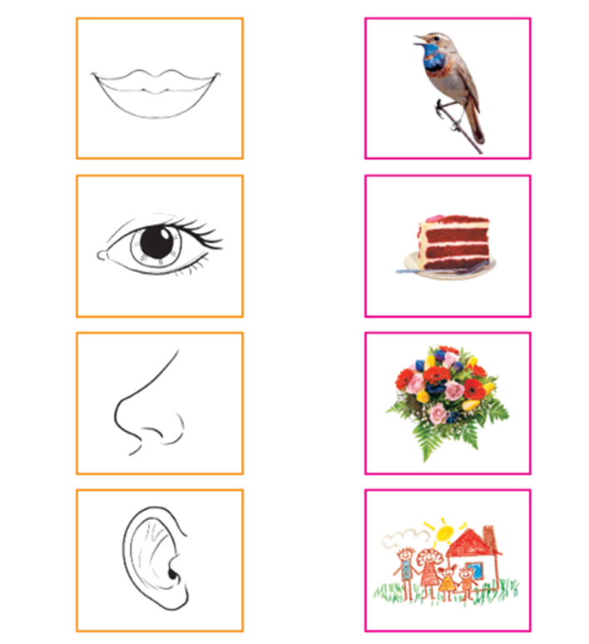

- Ćwiczenia słuchowe – rozróżnianie dźwięków dochodzących z otoczenia.
Dzieci kładą się na dywanie, zamykają oczy i wsłuchują się w dźwięki dochodzące z otoczenia. Po chwili otwierają oczy i opowiadają, co usłyszały.

Na koniec dzisiejszego spotkania bardzo dziękujęmamie
Martynki i Mieszka za przesłane przez nie prace dzieci. Zachęcam pozostałych rodziców do przesyłania zdjęć z pracami z zajęć zdalnych.
Przypominam adres mailowy naszej grupy:
niezap.przedsz@op.pl

Miłego dnia!

